Hudební nauka 5.A. – 17. 3. 2020
vyučující: Veronika Novosádová

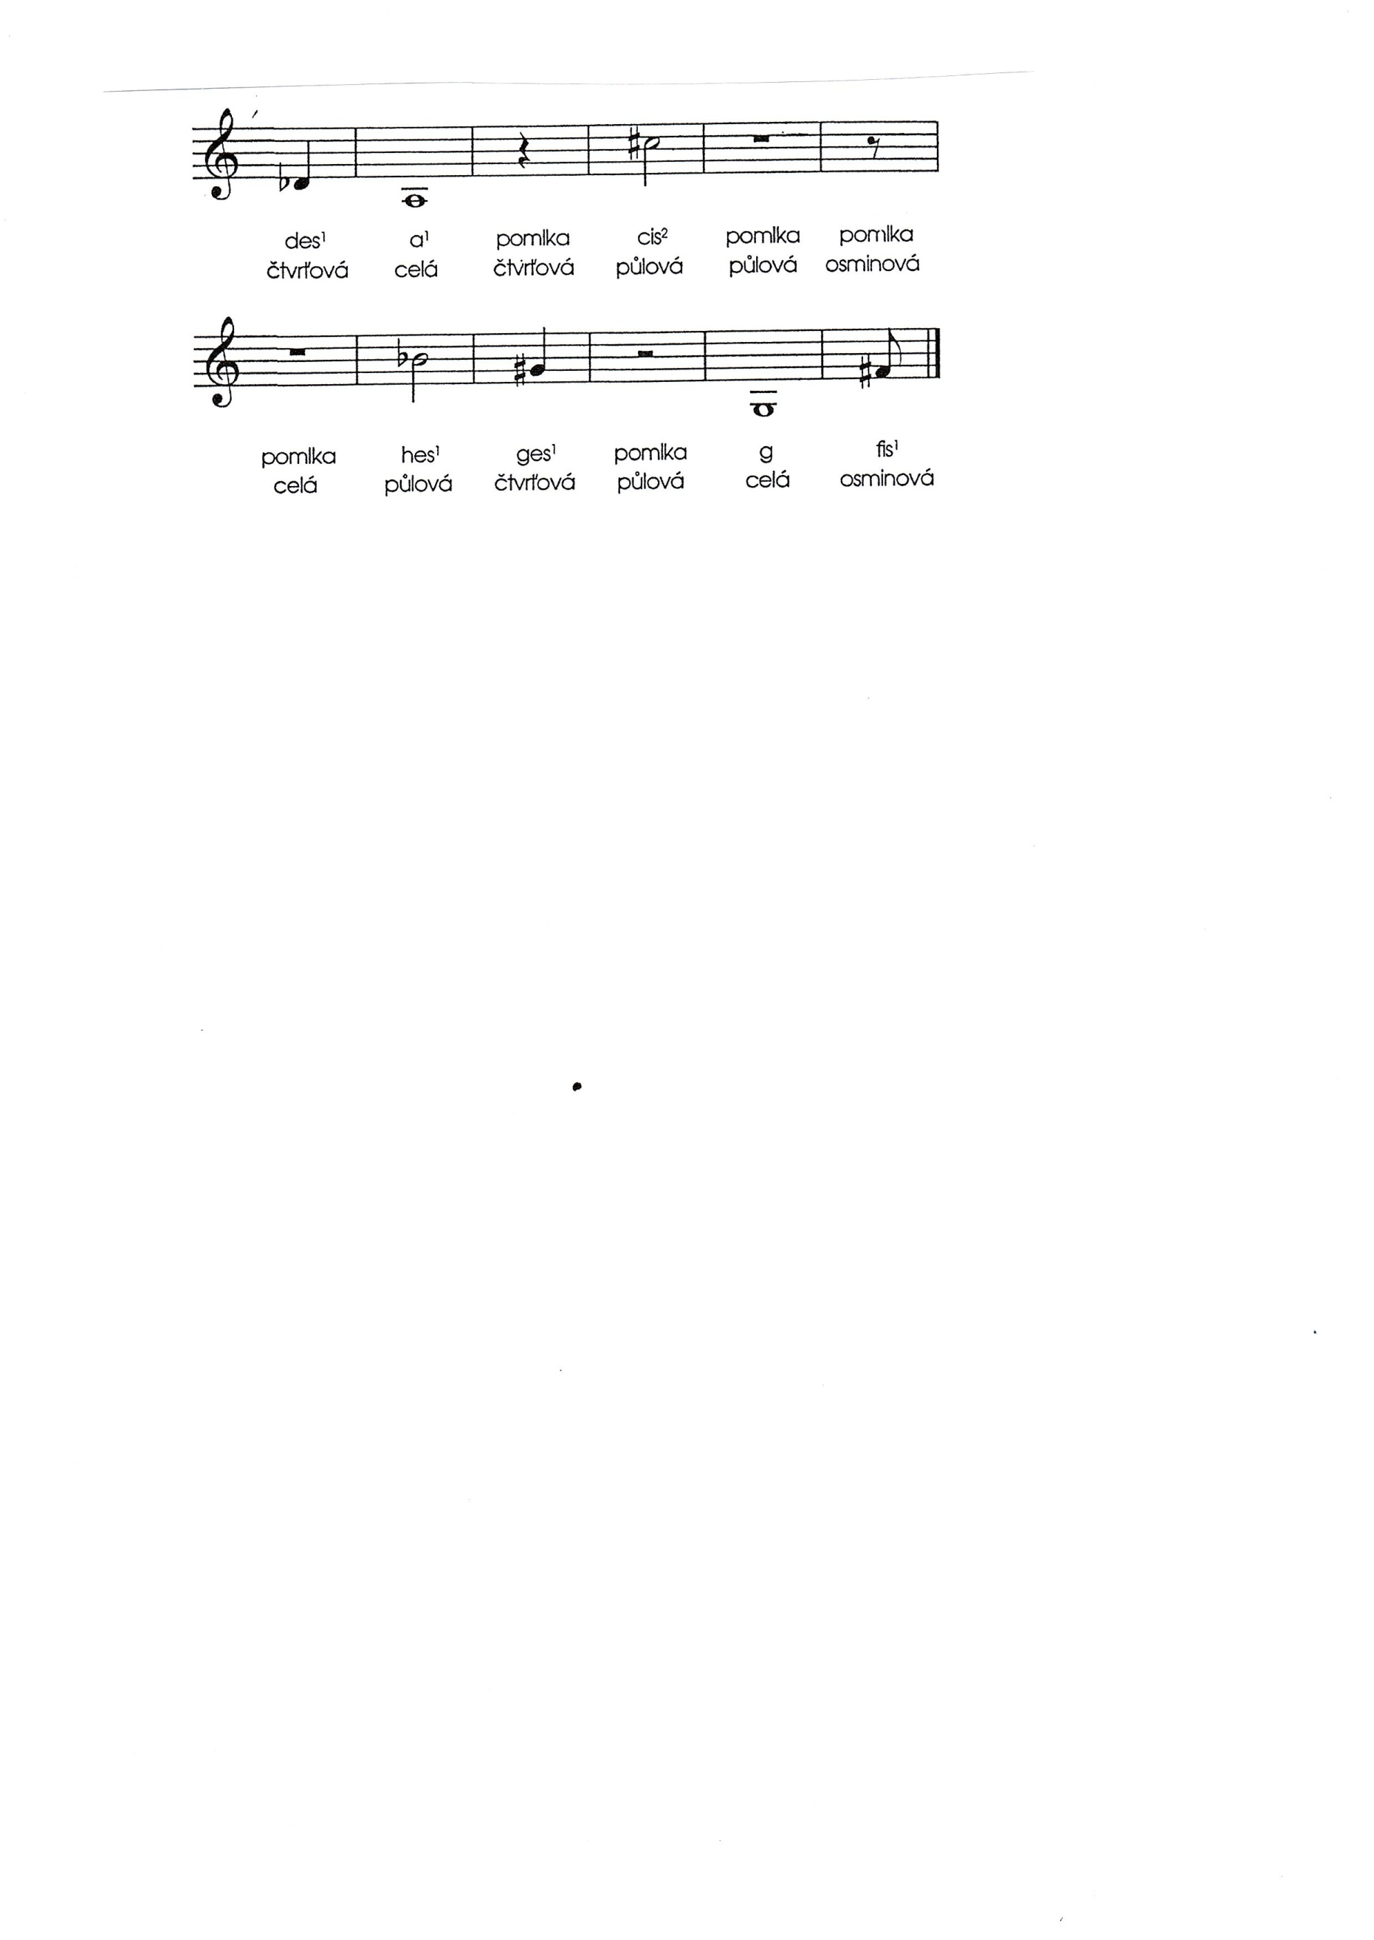
- PĚTIMINUTOVKA – zakroužkuj správně pojmenovanou notu i její délku

- RYTMUS – napiš vlastních 5 taktů ve 4/4 metru a užij všechny délky not a pomlk, které znáš:

4

- ZPĚV – cvičil/a jsi dnes do Rosy?
- udělej si hlasové cvičení a procvič si jednu písničku z repertoáru sboru Rosa
- kdo nechodí do Rosy, napíše, kterou si zazpíval jinou

Dnes jsem si poctivě zazpívala písničku:
…………………………………………………………………………….

- DECHOVÉ NÁSTROJE – žesťové vs. dřevěné
Žesťové poznáme tak, že přikládáme k ústům …………………………….
U dřevěných vkládáme do úst ………………………………., …………………………………………
nebo ……………………………………… .

